Kelompok_IMK_AE

# Persona

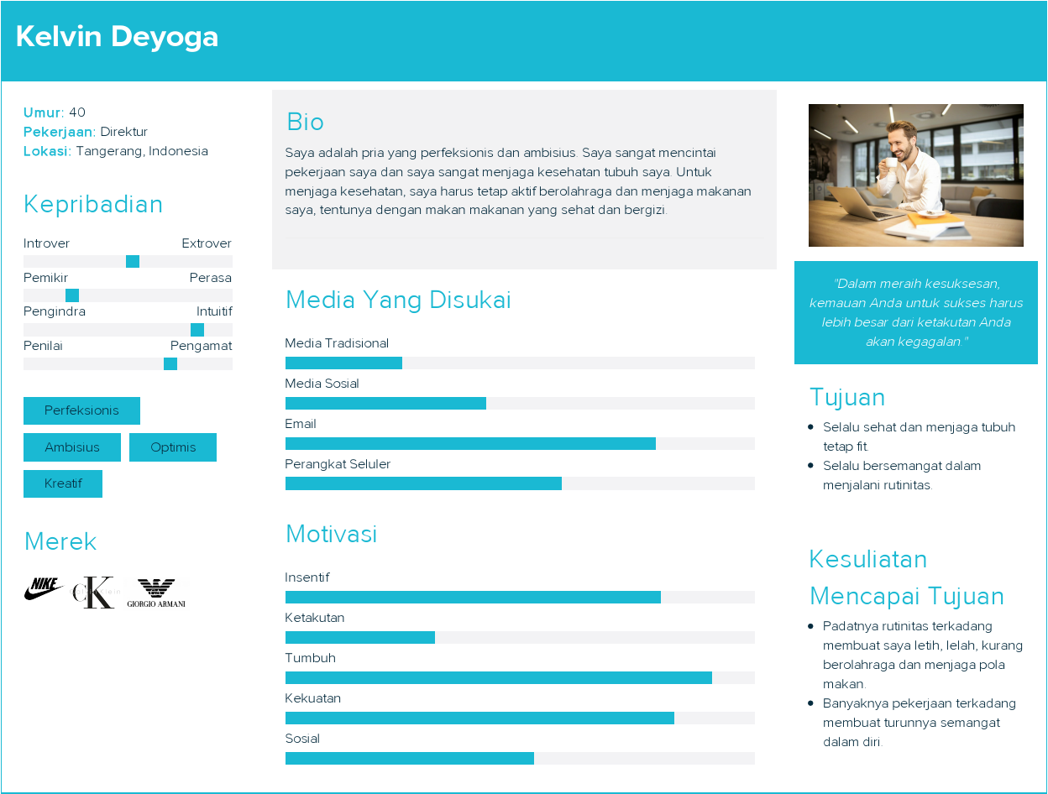

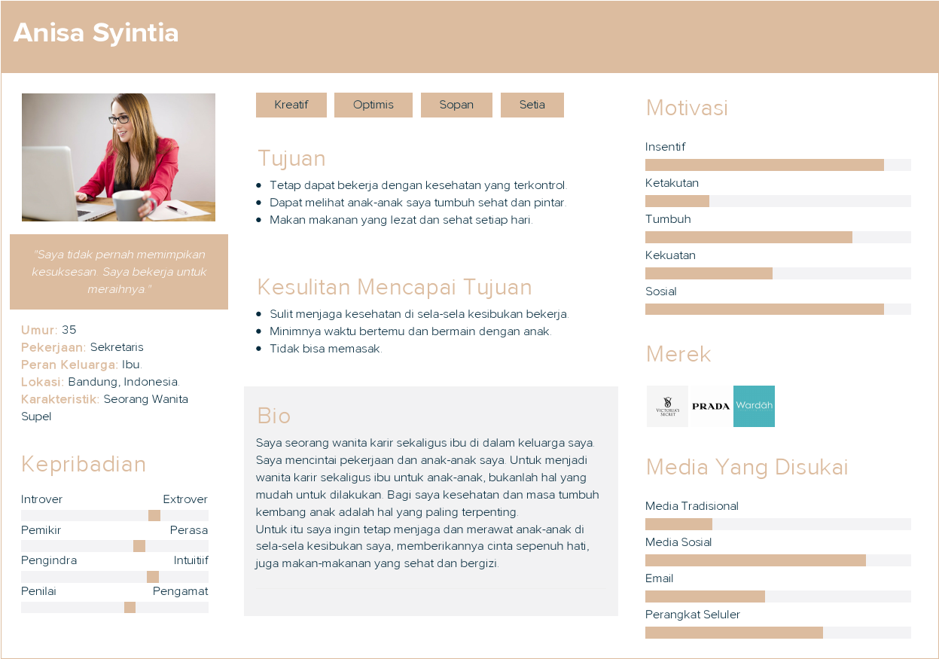

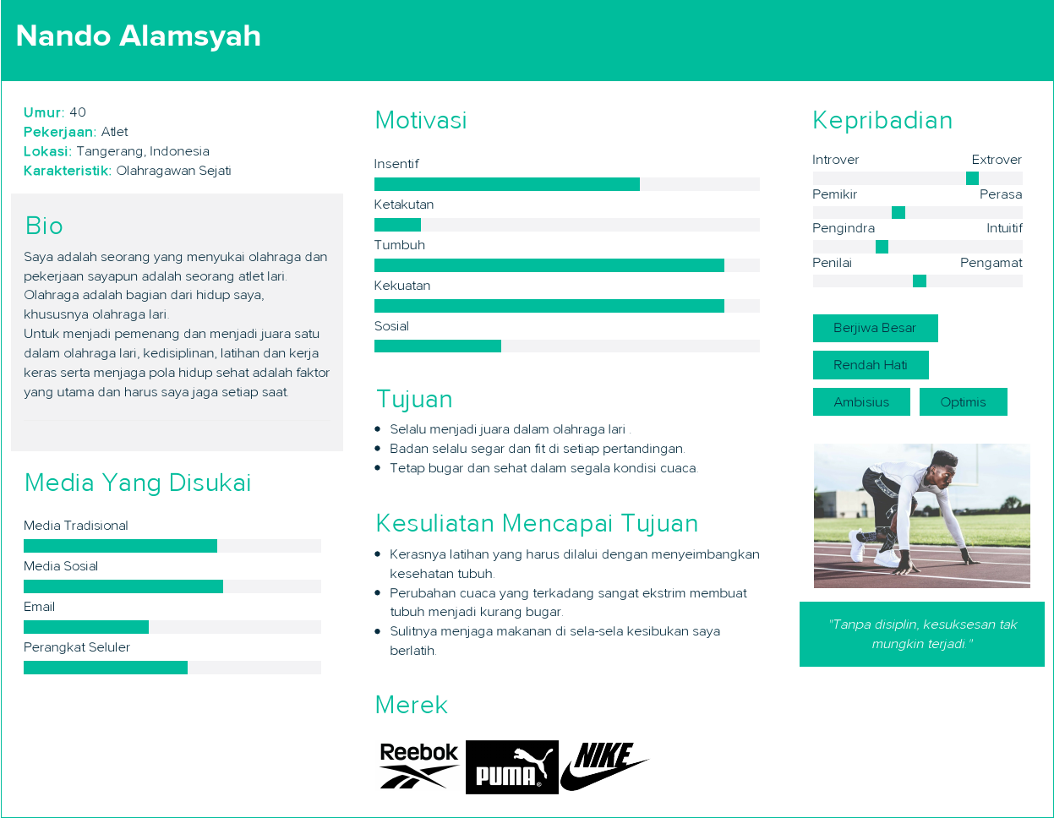

# User Stories

“Sebagai pimpinan perusahaan, saya butuh penyedia dan langganan jasa order makanan yang sehat dan bergizi untuk perusahaan saya sehingga saya bisa menjamin dan menjaga kesehatan karyawan saya.”

“Sebagai seorang wanita karir, saya ingin tetap menjaga pola makan yang sehat di sela-sela kesibukan kerja sehingga saya tetap dapat bekerja dengan maksimal.”

“Sebagai seorang olahragawan, saya ingin selalu makan makanan yang lezat dan bergizi setelah latihan sehingga saya bisa selalu bersemangat saat latihan.”

“Sebagai seorang programmer, saya ingin mendapatkan makanan yang sesuai selera saya sehingga saya bisa fokus saat menjalani kesibukan saya.”